Práctica 1 Unidad 1.

Joshua Sangareau Quesada.

1.- Proporciona un ejemplo de:

* Texto plano (sin marcas)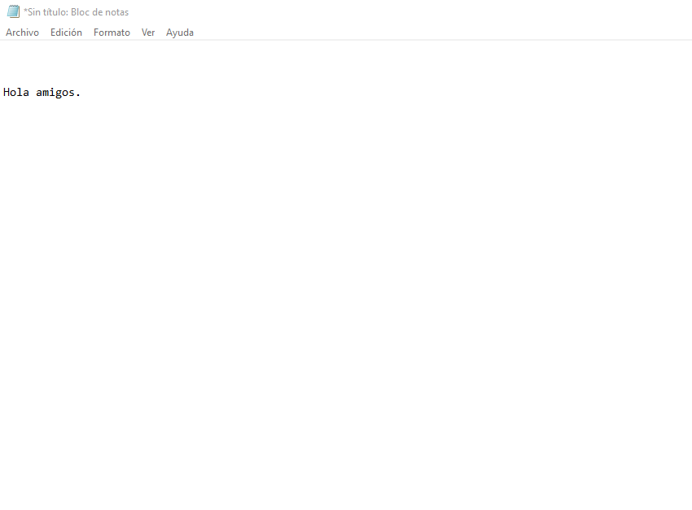

Es un texto en el cual se puede modificar y enriquecer el texto que hay en su interior. No sirve para

* html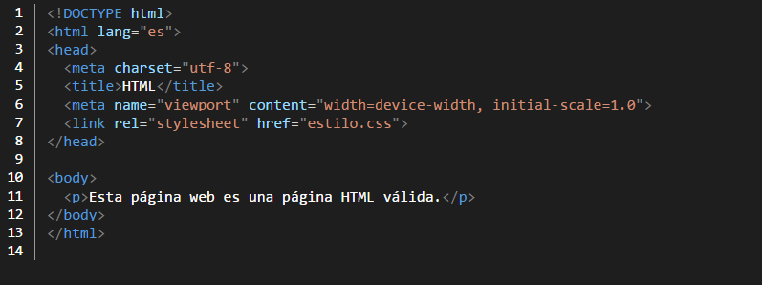

Se observa que hay una estructura de bloques ordenados, en los cuales va a existir un encabezado y un cuerpo. En cada uno habrá unos contenidos, ejemplo tipo de letra, color,

* XML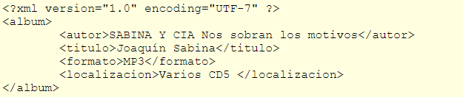

Se observa que hay una estructura de bloques ordenados, más sencillos que HTML,

* docx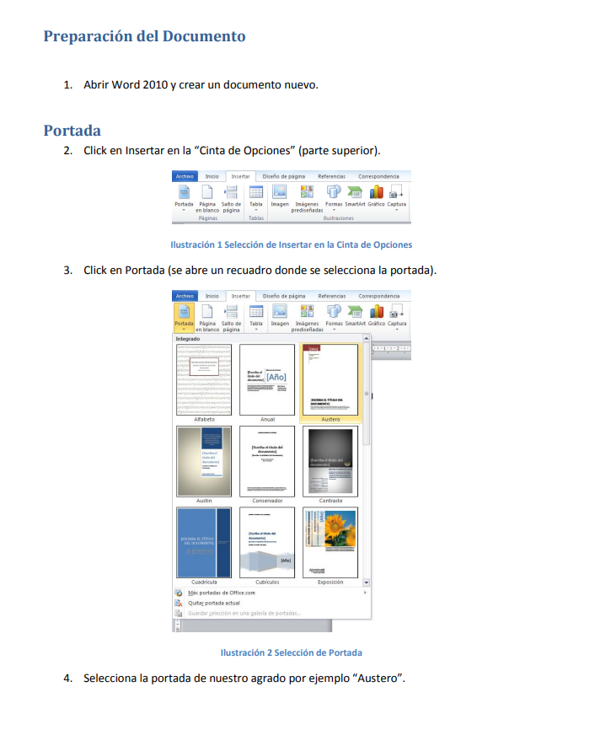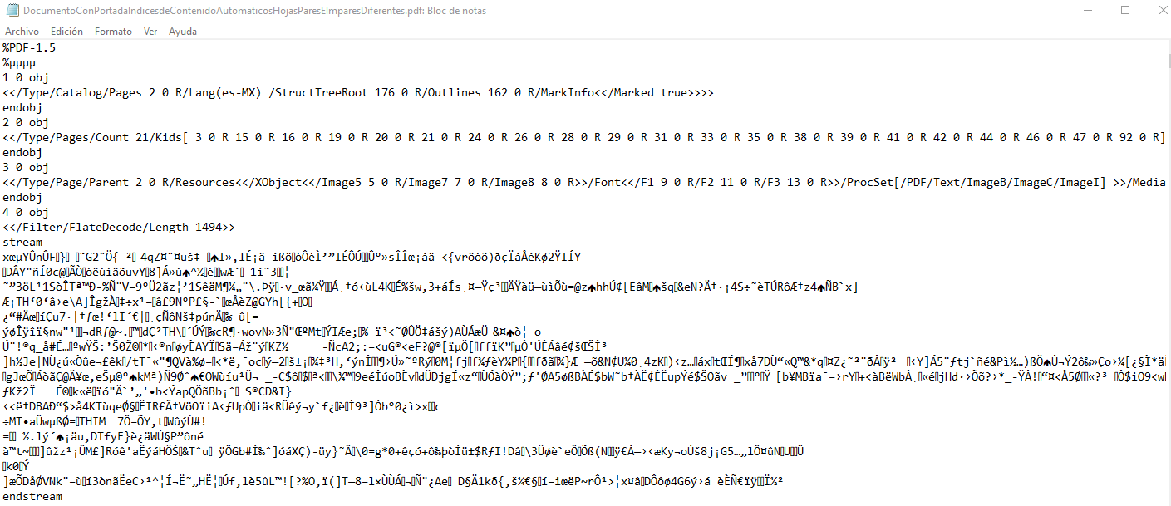Esta imagen es un docx abierto con el bloc de notas, siendo esto el formato comprimido.
* postscript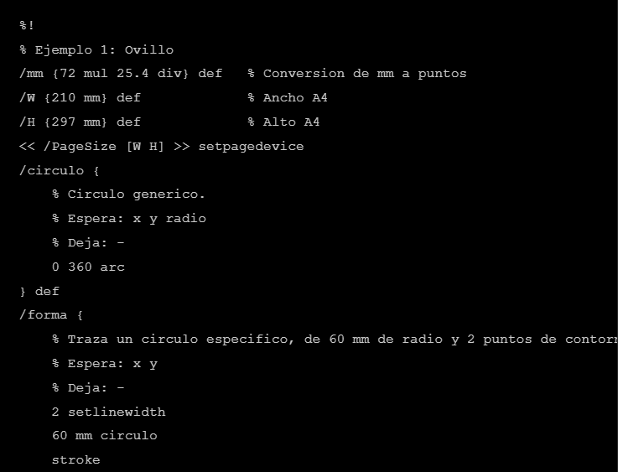

En cada caso pon una imagen donde se vea qué almacena el fichero y cómo se muestra.

2.- En el caso de XML y HTML, señala a) elementos, b) etiquetas , c) atributos.

HTML:

Etiquetas: Todo lo que está incluido entre los símbolos ‘’<>’’ Ejemplo: <meta charset=’’utf-8’’>

Elementos: Son las partes que componen los documentos HTML. Ejemplo: Todo lo incluido en <body> o <head>

Atributos: Se agregan a una etiqueta para proporcionar al navegador más información. Ejemplo: name= o content=

**XML:**

Etiquetas: Todo lo que está incluido entre los símbolos ‘’<>’’ Ejemplo: <?xml version=’’1.0’’ encoding=’’UTF-7’’ ?>

Elementos: Son las partes que componen los documentos HTML. Ejemplo: Todo lo incluido entre <album> </album>

Atributos: Se agregan a una etiqueta para proporcionar al navegador más información. Ejemplo: <autor> SABINA Y CIA Nos sobran los motivos</autor>

3.- Crea un documento de google con las respuestas, Exporta el documento en formato PDF y Subelo